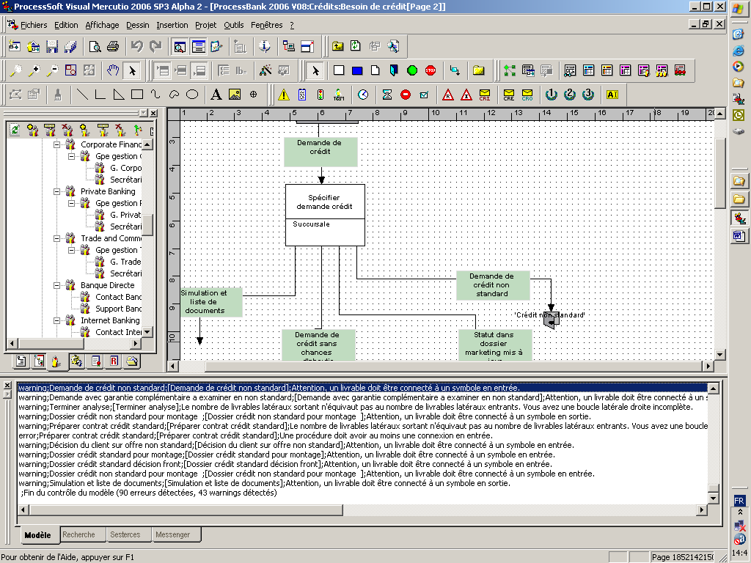

Bug Alpha2 1 RESOLU
Le saut de processus (porte) a été détruit seulement de l’autre côté. Le warning indique que le livrable demande de crédit non standard devrait être connecté à une porte. Il est connecté à une porte, dont l’autre côté est détruit. Si on clique sur la porte, on se retrouve ailleurs dans le modèle. Il faudrait que cette porte survivante ait été détruite lors du contrôle de cohérence

Bug Alpha2 2 RESOLU
La fenêtre qui s’ouvre pour nouvelle règle affiche « nom du système » au lieu de nom de la règle.

Bug Alpha2 3 ABANDONNE
(vieux bug) Il a été à un moment possible (je crois) de déplacer les groupes d’attributs dans la fenêtre des attributs ; on voit d’ailleurs qu’en sélectionnant un groupe, une barre grise se crée et on peut la déplacer ; cependant, le groupe d’attributs reste dans la situation initiale (pour avis plus que pour correction…)

Bug Alpha2 4 RESOLU
L’ordre des règles affichés dans la fenêtre des attributs doit pouvoir être modifié, par glisser coller, comme cela est possible pour les tâches et les décisions. A corriger STP

Bug Alpha2 5 RESOLU
Il faudrait que les règles puissent s’appliquer à tous les objets, et particulièrement aux processus et aux points starts

Bug Alpha2 6
Lorsqu’une règle est supprimée du référentiel, il faudrait qu’elle soit supprimée des attributs des objets considérés (comportement identique à celui qui existe quand on supprime un système logique ; le système logique disparaît alors des objets concernés)

Bug Alpha2 7 RESOLU
Lorsque le nom d’une règle est modifié dans le référentiel, il faudrait que cette modification se reporte dans les objets concernés (comportement identique à celui qui existe quand le nom d’un système logique est modifié)

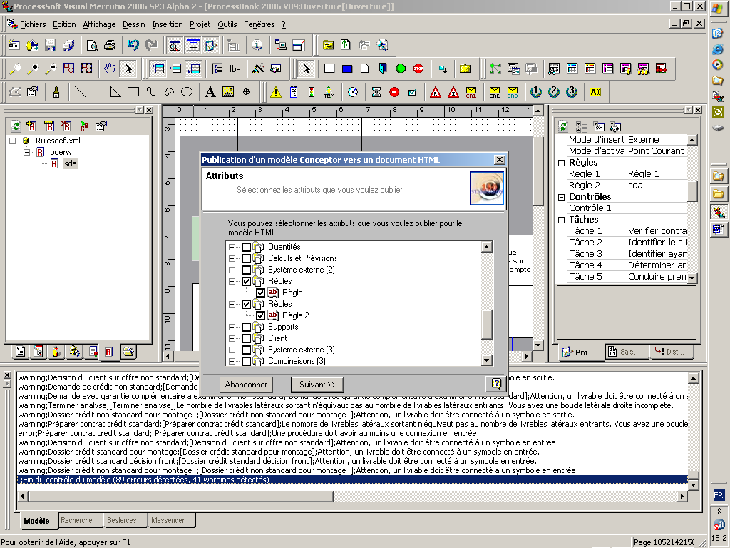

Bug Alpha2 8 RESOLU

Lors de la publication HTML, les règles se sélectionnent comme des objets distincts (comme dans le cas des tâches et des décisions)

Bug Alpha 2 9 RESOLU

Dans le rapport processus, les règles devraient apparaître comme des tâches et non comme des objets distincts (sans doute lié au bug 8)

Bug Alpha2 9 Nouveau développement RESOLU

Lors de la génération HTML, ajouter une case à cocher « Publier le Rule Book » au dessous de « publier le rapport des processus ».
Dans la publication HTML, prévoir une nouvelle zone (idem Prestations)
Cette zone comprend deux entrées.
La première s’appelle du nom de la première règle du référentiel. Elle donne accès à un document qui présente le rule book selon le format suivant

Nom de la règle 1
Texte de la règle 1

Nom de la Règle 11
Texte de la règle 11

Nom de la Règle 111
Texte de la règle 111

Nom de la Règle 112
Texte de la règle 112

Nom de la Règle 12
Texte de la règle 12

Nom de la Règle 121
Texte de la règle 121

Nom de la Règle 1221
Texte de la règle 1221

La numérotation suit donc les niveaux de l’arborescence
Ne pas prévoir plus de 4 niveaux (idem exemple)

Prévoir que l’on puisse imprimer et que l’on puisse copier coller dans MSWord

Bug Alpha2 10 RESOLU
Dans le menu « fichiers », remplacer « sauvegarder en tant que page HTML » par « publier vers Intranet » et glisser cet item au dessus de la publication Messenger

Bug Alpha2 11 ABANDONNE
Le « supprimer » dans la fenêtre des attributs, lorsqu’on sélectionne le bouton triangle à droite de la règle concernée, supprime effectivement la règle, mais le refresh n’est pas immédiat ce qui fait qu’on a tendance à supprimer plusieurs fois la même règle

